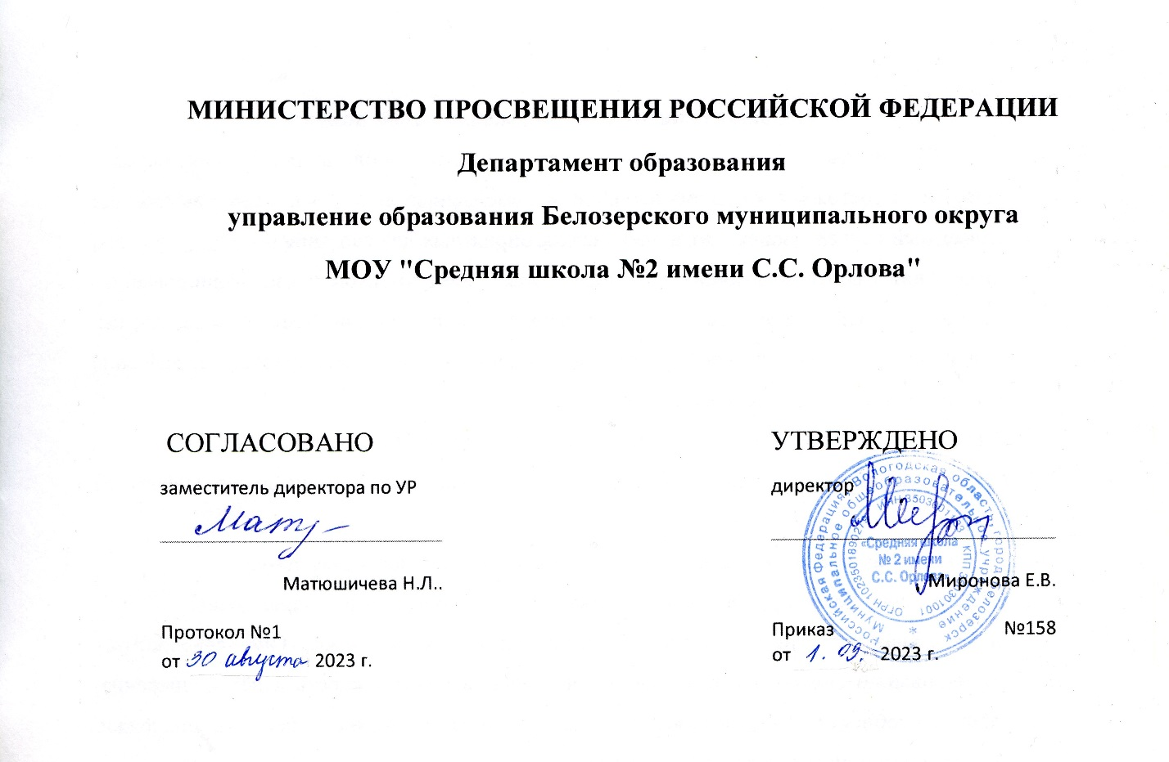

РАБОЧАЯ ПРОГРАММА
курса внеурочной деятельности
«Практическое обществознание»
для 9 класса

на 2023-2024 учебный год

учитель Миронова ЕВ

Данная программа разработана в соответствии с требованиями Федерального государственного образовательного стандарта основного общего образования. Главная цель изучения курса - формирование всесторонне образованной личности, умеющей ставить цели, организовывать свою деятельность, оценивать результаты своего труда, применять обществоведческие знания в жизни. Изучение обществознания как возможность познавать, изучать и применять знания в конкретной жизненной ситуации.
Изучение данной программы позволит учащимся лучше ориентироваться в различных ситуациях. Данный курс рассчитан на освоение некоторых тем по обществознанию на повышенном уровне.
Программа также может быть использована для расширения и углубления программ предпрофильного обучения по обществознанию и построения индивидуальных образовательных направлений учащихся, проявляющих интерес к науке. Курс построен таким образом, что позволит расширить и углубить знания учащихся, а также ликвидировать возможные пробелы.
Программа имеет научно-познавательную (общеинтеллектуальную) направленность и представляет собой вариант программы организации внеурочной деятельности средних школьников.
Данная программа включают в себя теоретические и практические занятия, а также разнообразные творческие задания. На занятиях дети знакомятся с основными правами человека и современной терминологией. При проведении теоретических занятий используются видеоматериалы и мультимедийные обучающие программы. Программа описывает познавательную внеурочную деятельность в рамках основной образовательной программы школы.
Программа рассчитана на учащихся 9 класса.
Срок реализации программы составляет 1 год (34 часа в год, 1 час в неделю)
Методы обучения: наглядный, практический, словесный, проектный, творческий, конструктивный. В курсе сочетаются творческие и интеллектуальные практики, которые формируют у школьника разные способности
Знакомство с теоретическим материалом, анализ письменных источников по теме позволяют формировать основы для научного исследования, активизировать познавательную деятельность обучающихся.
Формы организации познавательной деятельности: фронтальная, групповая, индивидуальная.
Формы проведения занятий. Внеурочная деятельность по обществознанию основана на трёх формах: индивидуальная, групповая и фронтальная работа. Во время занятий осуществляется индивидуальный и дифференцированный подход к детям.
Практическую часть педагог планирует с учётом возрастных, психологических и индивидуальных особенностей обучающихся.
Эффективность и результативность данной внеурочной деятельности зависит от соблюдения следующих условий:
- добровольность участия и желание проявить себя,
- сочетание индивидуальной, групповой и коллективной деятельности;
- сочетание инициативы детей с направляющей ролью учителя;
- занимательность и новизна содержания, форм и методов работы;
- наличие целевых установок и перспектив деятельности.
В связи с особенностями санитарно-эпидемиологической ситуации в учебном году (карантины), часть занятий по возможности будет проводиться дистанционно.
Планируемые результаты освоения курса внеурочной деятельности по обществознанию

Личностные:
— формирование когнитивной и коммуникативной компетенций через организацию познавательной деятельности в группах и индивидуально;
— осознание своей идентичности как гражданина демократического государства;
— толерантное отношение к истории других стран;
— познавательная, творческая, общественная активность;
— умение работать в сотрудничестве с другими, отвечать за свои решения;
— личная и взаимная ответственность;
— готовность действия в нестандартных ситуациях.
Метапредметные :
— владение умениями работать с учебной и внешкольной информацией;
— способность решать творческие задачи, представлять результаты своей деятельности в творческих формах;
— готовность к сотрудничеству с соучениками, коллективной работе.
Предметне:
- относительно целостное представление об обществе и о человеке, о сферах и областях общественной жизни, механизмах и регуляторах деятельности людей;
- знание ряда ключевых понятий об основных социальных объектах; умение объяснять явления социальной действительности с опорой на эти понятия.
-знания, умения и ценностные установки, необходимые для сознательного выполнения старшими подростками основных социальных ролей в пределах своей дееспособности;
- умения находить нужную социальную информацию в педагогически отобранных источниках; адекватно ее воспринимать, применяя основные обществоведческие термины и понятия; преобразовывать в соответствии с решаемой задачей (анализировать, обобщать, систематизировать, конкретизировать) имеющиеся данные, соотносить их с собственными знаниями ; давать оценку общественным явлениям с позиций одобряемых в современном российском обществе социальных ценностей:
- понимание побудительной роли мотивов в деятельности человека, места ценностей в мотивационной структуре личности, их значения в жизни человека и развитии общества;
- знание основных нравственных и правовых понятий, норм и правил, понимание их роли как решающих регуляторов общественной жизни, умение применять эти нормы и правила к анализу и оценке реальных социальных ситуаций, установка на необходимость руководствоваться этими нормами и правилами в собственной повседневной жизни;
- приверженность гуманистическим и демократическим ценностям, патриотизму и гражданственности;
- знание особенностей труда как одного из основных видов деятельности человека; основных требований трудовой этики в современном обществе; правовых норм, регулирующих трудовую деятельность несовершеннолетних;
- понимание значения трудовой деятельности для личности и для общества;
- понимание специфики познания мира средствами искусства в соотнесении с другими способами познания;
- понимание роли искусства в становлении личности и в жизни общества;
- знание определяющих признаков коммуникативной деятельности в сравнении с другими видами деятельности;
- знакомство с отдельными приемами и техниками преодоления конфликтов.
- Ценностные ориентиры, основанные на идеях патриотизма, любви и уважения к Отечеству; на отношении к человеку, его правам и свободам как к высшей ценности; на стремлении к укреплению исторически сложившегося государственного единства; на признании равноправия народов, единства разнообразных культур ; на убежденности в важности для общества семьи и семейных традиций; на осознании необходимости поддержания гражданского мира и согласия, своей ответственности за судьбу страны перед нынешними и грядущими поколениями.
Содержание курса «Практическое обществознание»
Раздел | Количество часов | Формы организации учебных занятий | Основные виды деятельности учащихся
Вводное занятие. | 1 | Групповая | Развитие творческого мышления, воображения, памяти, умения систематизировать и обобщать материал;
Понятие «Право». Правовые документы. | 6 | Групповая, парная | Нахождение и анализ информации из различных источников, приобретение навыков работы с различными источниками
Я и моя семья. Семейные правоотношения | 4 | Групповая,  индивидуальная | Нахождение и анализ информации из различных источников, приобретение навыков работы с различными источниками
Гражданин и его права | 11 | Групповая,  индивидуальная | Развитие исследовательской деятельности учащихся; выработка умения пополнять знания из разнообразных источников информации; приобретение учащимися опыта публичных выступлений. Создание презентаций.
Правонарушения и ответственность | 5 | Групповая, индивидуальная | Нахождение и анализ информации из различных источников, приобретение навыков работы с различными источниками
Власть и государство. | 5 | Групповая, парная | Нахождение и анализ информации из различных источников, приобретение навыков работы с различными источниками
Заключительные занятия.  Подведение итогов работы за год. | 2 |  | Развитие творческого мышления, воображения, памяти, умения систематизировать и обобщать материал
Всего | 34
Календарно-тематическое планирование внеурочной деятельности
«Практическое обществознание»
№ | Дата проведения |  |  |  | Тема урока |  | Содержание учебного материала |  |  |  |  | ФОПД (формы организации познавательной деятельности уч-ся) |  | Используемое оборудование и ЦОР
 | План |  | Факт
1 | 2 |  | 3 |  | 4 |  | 5 |  |  |  |  | 6 |  | 7
Введение
 |  |  |  | Вводное занятие. Знакомство с планом работы. |  |  | Знакомство с планом работы |  |  |  | групповая |  | Компьютер, проектор
Понятие «Право».
Правовые документы.
2 |  |  |  | Что такое право? |  |  | Сообщение новых знаний |  |  | индивидуально- групповая |  |  | Компьютер, проектор
3 |  |  |  | Путешествие в страну  прав. |  |  | Применение знаний, умений |  |  | индивидуально- групповая |  |  | Компьютер, проектор,
4 |  |  |  | «Ваши права». Просмотр проектов |  |  | Комплексное применение знаний, умений, навыков |  |  | парная, индивидуальная |  |  | Компьютер, проектор, презентация
5. |  |  |  | Правовые документы. |  |  | Сообщение новых знаний |  |  | индивидуально- групповая |  |  | Компьютер, проектор, презентация
6-7. |  |  |  | На приёме у госпожи  Конвенции и мадам  декларации. |  |  | Игровое занятие |  |  | групповая, парная |  |  | Компьютер, проектор
Я и моя семья. Семейные правоотношения.
8. |  |  |  | Моя роль в семье и в  обществе. |  |  | Сообщение знаний и выработки  умений. |  |  | индивидуально-групповая |  |  | Компьютер, проектор
9. |  |  |  | Конфликты в семье. |  |  | Применение знаний, умений |  |  | индивидуально-групповая |  |  | Компьютер, проектор
10-11. |  |  |  | Семейные правоотношения. |  |  | Исследование |  |  | индивидуально- групповая |  |  | Компьютер, проектор, презентация
Гражданин и его права
12-13. |  |  |  | Подросток и право на труд |  |  | Сообщение новых знаний. Ролевая игра. |  |  | индивидуально - групповая |  |  | Компьютер, проектор, презентация
14. |  |  |  | Я - предприниматель. |  |  | Сообщение  новых знаний  Применение  знаний и  умений |  |  | индивидуально - групповая |  |  | Компьютер, проектор, презентация
15-16. |  |  |  | Подросток как потребитель. |  |  | Сообщение новых знаний. Игровое занятие. |  |  | индивидуально - групповая |  |  | Компьютер, проектор, презентация
17-18 |  |  |  | Мои права и обязанности в школе. |  |  | Сообщение  новых знаний  Применение  знаний и  умений |  |  | индивидуально - групповая |  |  | Компьютер, проектор, презентация
19-20. |  |  |  | Жилищные права граждан. |  |  | Сообщение  новых знаний  Применение  знаний и  умений |  |  | групповая, парная |  |  | Компьютер, проектор, презентация
21. |  |  |  | Право и мораль |  |  | Сообщение  новых знаний  Применение  знаний и  умений |  |  | групповая, парная |  |  | Компьютер, проектор
22. |  |  |  | Итоговое занятие:  «Правовой турнир» |  |  | Применение знаний и умений |  |  | групповая |  |  | Компьютер, проектор
Правонарушения и
ответственность.
23. |  |  |  | Поведение человека в  рамках закона |  | Игровое занятие |  |  |  | индивидуально - групповая |  |  | Компьютер, проектор, презентация
24-25 |  |  |  | Молодежь и  правонарушения |  | Сообщение  новых знаний  Применение  знаний и  умений |  |  |  | парная, индивидуальная |  |  | Компьютер, проектор, презентация
26-27. |  |  |  | Ответственность и наказание |  | Сообщение  новых знаний  Применение  знаний и  умений |  |  |  | индивидуально - групповая |  |  | Компьютер, проектор
Власть и государство
28. |  |  |  | Что должно защитить государство |  |  |  | Сообщение знаний | групповая, парная |  |  |  | Компьютер
29. |  |  |  | Что такое федерация? |  |  |  | Сообщение  знаний и  выработки  умений | индивидуально-групповая |  |  |  | Компьютер, проектор, презентация
30-31 |  |  |  | Символика Российской Федерации. |  |  |  | Сообщение  знаний.  Комплексное применение  знаний,  умений, навыков | индивидуально- групповая, парная |  |  |  | Компьютер, проектор, презентация
32. |  |  |  | Я и власть |  |  |  | Занятие  повторения и  обобщения  полученных  знаний | индивидуально- групповая |  |  |  | Компьютер, проектор, презентация
33-34 |  |  |  | Юный правовед.  Итоговые занятия |  |  |  | Занятие  закрепления  знаний,  выработки  умений и  навыков. | индивидуально- групповая |  |  |  | Компьютер, проектор, презентация

